**UNIVERSIDAD NACIONAL DE INGENIERÍA**

**FACULTAD DE CIENCIAS**



**Escuela de Ciencias de la Computación**

**Interacción Humano-Computador**

**Smart Assistant**

**Integrantes:**

-Yana Alanoca Cesar Florencio

-Yaranga Sante Julio Cesar

-Jara Occas Hammer Franklin

-Rosales Joaquin Julio

**Docente:**

-Ciro Nuñez

ÍNDICE

Introducción ……………………………………………………….. 2

Resumen

Visión general ………………………………………………………3

Tareas del Sistema

Análisis del sistema

Problemática y limitaciones

Usuarios del sistema

Funcionalidad del sistema

Criterios del diseño

Características del sistema

Casos de uso

Especificaciones de los casos de uso

Prototipo del sistema

1. Introducción

Desde que el hombre comenzó a tener conciencia de sí mismo, comenzó a realizar tareas individuales, con el fin de sobrevivir y con el tiempo, pasó a realizarlas en grupo, como cuando se iban de cacería, sin embargo con el paso del tiempo, y la llegada de la tecnología, como los celulares, computadoras, etc, el hombre se preguntaba si así como se creo un celular inteligente, también existiría la posibilidad de crear a un ente virtual, que cumpla el rol de una persona real, que pueda asistir al hombre, sin que este sea afectado por las limitaciones humanas, como el cansancio o agotamiento.

Entonces en base a este requerimiento, se crearon máquinas virtuales, en primera instancia fue en las fábricas, donde el empleador comenzó a intercambia la mano de obra humana con las máquinas, donde al inicio, aquellas máquinas, no tenían un aprendizaje mínimo, ya con el avance de la tecnología, ya hemos logrado saber sobre la introducción de la Inteligencia Artificial en las máquinas industriales.

Hoy en día, son llamadas como asistentes, donde ya existe asistente para todo rubro, incluso hasta existen asistentes en los teléfonos celulares, claro que, con limitaciones, pero las hay, también hay asistentes en los televisores, donde por comandos de voz puedes manipular al televisor, sin embargo, esto no es nada comparado con la creación de los asistentes en los departamentos, pudiendo prender una tv mediante la voz, prender la luz, con solo decirlo, etc. El sector Educación no ha sido la excepción, porque hemos visto que, existen muchos asistentes que nos asisten en la búsqueda de información, así pudiendo saber significados no usados comúnmente.

Para este proyecto, vamos a enfocarnos en el estudio del día a día de un alumno; dónde alumno podrá tener un asistente, que le ayudará a leer libros, buscar significados, incluso hasta ser reproducidos por reproductor de voz, sin embargo, esto no es lo asombroso, sino que el asistente tendrá como principal función, el ser manipulado por el movimiento de las manos. Esto logrará que el alumno, pueda interactuar dinámicamente con el asistente, como algo novedoso, logrando atraer la atención del alumno hacia la lectura de libros.

1. Resumen

En este presente trabajo, conoceremos más sobre nuestro Asistente Virtual llamado SMART ASISTANT. Conoceremos el propósito de su creación, su visión, su estructura detallada del software, así como las herramientas que se van a utilizar.

Nuestro software brindará asistencia remota al alumno (público a quien va dirigido este proyecto), dándole una gran comodidad de poder estudiar, de la manera más cómoda, dentro de las capacidades de nuestro software será que este mismo podrá reproducir un libro al alumno o usuario, mediante un reproductor de voz, también podrá buscar un significado que el usuario, requiera saber, y tendrá un buscador de libros, que se podrá usar mediante comandos de voz. Sin embargo, la navegación en el sistema, será mediante los gestos de las manos, es decir, que se podrá controlar al asistente mediante el uso de las manos.

1. Visión general

Este asistente tiene como propósito ser una gran herramienta de interacción para los estudiantes de nivel en general, logrando ser controlada mediante el uso de las manos, es decir que la mayoría de las funciones en el asistente, podrán ser usadas mediante los gestos de la mano.

Este asistente fue pensado, debido a que actualmente ya contamos con un mundo online o virtual, y este asistente sería algo novedoso para el estudiante, logrando atraer su atención hacia los estudios.

1. Tareas del Sistema

El proyecto busca desarrollar un asistente de ayuda para estudiantes, donde el estudiante podrá buscar un libro, también podrá leerlo, buscar sus significados y hasta podrá mandar a reproducir el contenido del libro.

Este asistente, estará a la espera de una petición del usuario humano, y resolverá las siguientes tareas:

* Buscar un libro
* Reproducir un libro
* Buscar significados

1. Análisis del sistema

Es el análisis detallado de las tareas, que se requiere del usuario, para poder entender el sistema actual y de los flujos de información. También nos permiten organizar apropiadamente nuestras tareas en el sistema.

***El administrador***

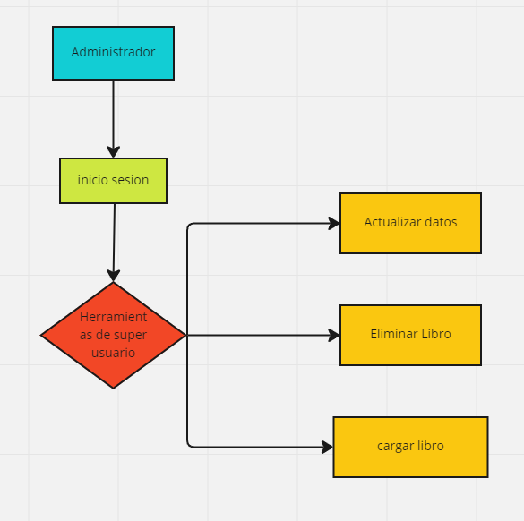

***El estudiante en el sistema***

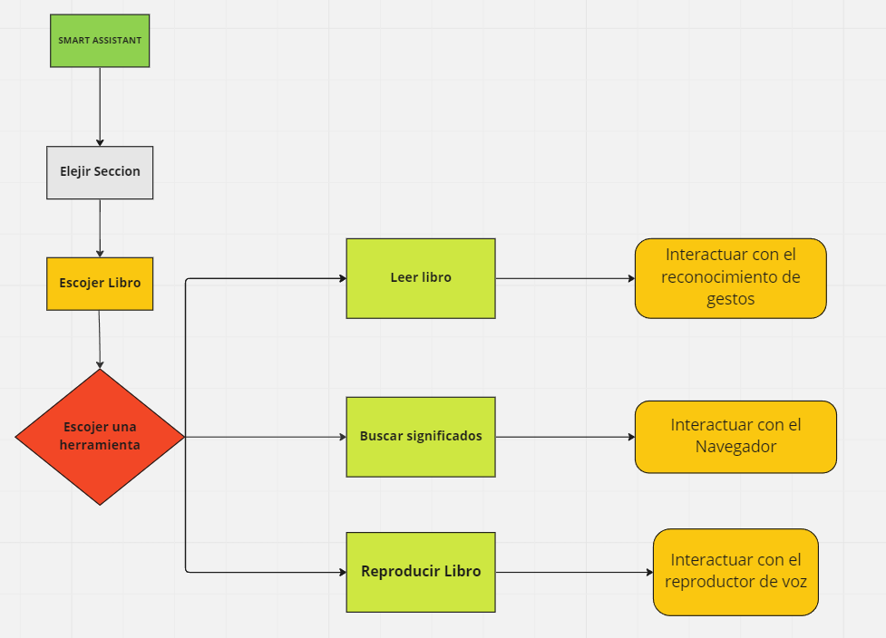

1. Problemática y limitaciones

Una de las dificultades que podemos encontrar es al momento de acceder a una de las herramientas, por ejemplo, al seleccionar un libro para leer, esta acción demanda de un cierto tiempo de espera, desde que se hace el gesto con la mano, hasta que el sistema disponga de la herramienta. Esta acción deberá ser muy corta, para evitar una mala experiencia.

Entonces, para mejorar la experiencia del usuario, debemos brindar una mayor variedad de herramientas, siendo esta, una limitación, sin embargo, hay la opción de ampliar nuestras herramientas, pero eso ya sería más adelante.

1. Usuarios del sistema

Estudiantes

Este asistente ayudará a que el estudiante comience a sentir una atracción por los estudios, mediante la navegación de gestos que tendrá el asistente. También se espera que el estudiante tenga herramientas de estudios a disposición inmediata, pero lo más esperado es que el usuario pueda navegar en la interfaz con la mano, y ser atendido por el asistente, usando la mano como comando de navegación.

Administrador

Si bien el asistente actúa como un ente independiente, este también necesita de otro ente para poder efectuar sus acciones fluidamente para satisfacer las necesidades del usuario, por ello, habrá usuario administrador, que asistirá al asistente, para brindarle al usuario una mejor experiencia.

Por ejemplo, el usuario administrador podría cargar libro, para poder aumentar la gran variedad de temas en el sistema, también podría eliminarlo, por si considera, un libro ya cargado, entre otras funciones.

1. Funcionalidad del sistema

La funcionalidad del asistente es brindar ayuda al estudiante, dándole las herramientas de, buscar un libro, opción a leer un libro, buscar un significado de una palabra no usada comúnmente, y hasta reproducir tal libro si es necesario, pero sobretodo la función más importante es que toda la navegación en el sistema, será mediante los gestos de las manos, es decir que todo será controlado por a través de las manos, siendo algo novedoso.

1. Criterios del diseño

* Fácil uso de las herramientas por gestos de las manos, la cual debe ser un manejo fluido.
* Las herramientas que brinda el asistente, son básicas, como para que el estudiante pueda comenzar a estudiar.
* La facilidad de manejar el sistema con las manos, le da un toque moderno y cómodo al estudiante.

1. Características del sistema

* La interacción entre el usuario(estudiante) y el asistente, se dará cuando el usuario(estudiante) necesite realizar una acción o usar una herramienta, ejemplo de ello, cuando necesite buscar un libro, tendrá que realizar un gesto con las manos.
* La interacción entre el administrador y el asistente, se dará cuando el asistente necesite de actualizaciones de software, o cualquier actualización de la base de datos, y también por si el sistema comience a fallar.
* El estudiar con la ayuda del asistente, permite tener un acceso más rápido que con la ayuda de comandos de voz.
* Cuando el estudiante necesite resolver una duda de un significado del libro que está leyendo, el asistente estará disponible para resolver esa duda.

1. Casos de uso

Nuestro caso de uso será el siguiente:

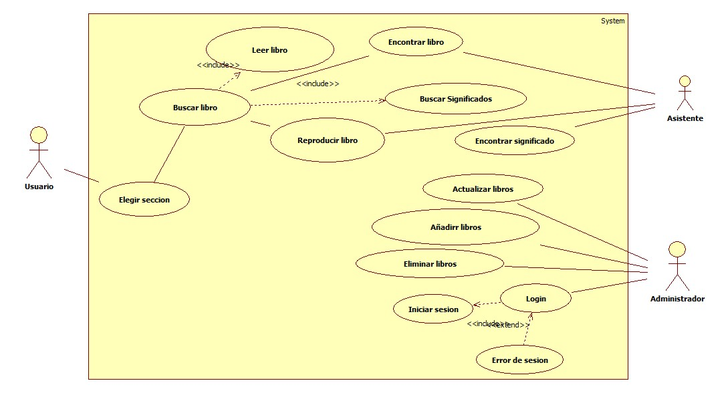



1. Especificaciones de los casos de uso

*Actor - Asistente*

1. **Caso de uso: Elegir Sección**
2. Breve descripción

Brindará al usuario una lista de libro agrupados por temas.

* 1. Pre-condiciones

El usuario no necesita iniciar sesión.

1. Flujo de eventos

El caso de uso es iniciado, cuando el usuario es detectado por el asistente, mediante la cámara.

* 1. Flujo básico

|  |  |
| --- | --- |
| **Actor(estudiante)** | **Sistema** |
| 1. El actor invoca el caso de uso | 1. El sistema le muestra todos los temas existentes en la base de datos. 2. El sistema espera al usuario, que tema escogerá. |
| 1. El actor escoge un tema de los mostrados por el sistema. | 1. El sistema recibe el tema escogido. 2. El sistema muestra todos los libros del tema escogido por el usuario. 3. El sistema espera al usuario que libro escogerá. |

* 1. Flujo alternativo

1. Post condiciones

El sistema abre el caso de uso *“Buscar Libro”*

1. **Caso de uso: Buscar Libro**
2. Breve descripción

Brindará al usuario la opción de buscar un libro mediante la en la base de datos mediante la navegación con las manos.

* 1. Pre-condiciones

El usuario debe haber iniciado el caso de uso *Buscar Secciones*

1. Flujo de eventos

El caso de uso es iniciado, cuando desea escoger un libro a leer.

* 1. Flujo básico

|  |  |
| --- | --- |
| **Actor(estudiante)** | **Sistema** |
| 1. El actor invoca el caso de uso | 1. El sistema recibe la petición y abre el contenido del libro. |
| 1. El actor visualiza el contenido del libro. | 1. El sistema entra en espera ante otra requerimiento del actor. |

* 1. Flujo alternativo

1. Post condiciones

El sistema habré opciones como: leer libro y reproducir libro.

1. **Caso de uso: Leer Libro**
2. Breve descripción

Brindará al usuario la opción de abrir el libro, y ver su contenido.

* 1. Pre-condiciones

Haber escogido ya un libro.

1. Flujo de eventos

Este caso de uso es iniciado cuando el usuario ya tiene seleccionado el libro a leer.

* 1. Flujo básico

|  |  |
| --- | --- |
| **Actor(estudiante)** | **Sistema** |
| 1. El actor invoca el caso de uso | 1. El sistema muestra todos los temas del tema escogido. 2. El sistema espera el libro a buscar. |
| 1. El actor escoge un libro, de la gran variedad de libros de los mostrados por el sistema. | 1. El sistema recibe la orden de buscar el libro escogido. 2. El sistema busca el libro escogido 3. El sistema encuentra el libro. 4. El sistema brinda opciones al usuario. |

* 1. Flujo alternativo

1. Post condiciones

El sistema muestra entra en espera de otras acciones como buscar significados o reproducir el libro.

1. **Caso de uso: Reproducir Libro**
2. Breve descripción

Brindará al usuario la posibilidad de reproducir todo el libro, mediante un reproductor de voz.

* 1. Pre-condiciones

Haber escogido ya un libro

1. Flujo de eventos

Este caso de uso, se inicia, a partir de cuando el usuario desea ya no leer un libro sino ya solo escucharlo por el reproductor de voz, que está integrado en el sistema.

* 1. Flujo básico

|  |  |
| --- | --- |
| **Actor(estudiante)** | **Sistema** |
| 1. El actor invoca el caso de uso | 1. El sistema recibe la orden 2. El sistema abre la herramienta de reproductor de voz. 3. El reproductor de voz, comienza detectar el contenido del libro. 4. El reproductor de voz, comienza a reproducir. |
| 1. El actor, comienza a escuchar la narración de voz, proveniente del reproductor de voz. | 1. El sistema entra en espera, ante una posible cancelación de la herramienta, por parte del usuario. |

* 1. Flujo Alternativo

1. Post condiciones

El sistema estará a la espera de una posible cancelación de la herramienta.

1. **Caso de uso: Buscar Significado**
2. Breve descripción

El sistema brindara al usuario la opción de buscar el significado de una palabra, que pueda estar en el libro, y que el usuario no sepa su significado. Esta acción lo podrá realizar mediante el comando de voz.

* 1. Pre-condiciones

El usuario debe estar leyendo un libro.

1. Flujo de eventos

Este caso de uso es iniciado ante la necesidad de saber el significado de una palabra en el libro, al momento de estar leyendo o escuchando la narración del libro.

* 1. Flujo básico

|  |  |
| --- | --- |
| **Actor(estudiante)** | **Sistema** |
| 1. El actor invoca el caso de uso | 1. El sistema recibe la orden. 2. El sistema pregunta al actor, que palabra solicita ser buscada. |
| 1. El actor, escucha la pregunta. 2. El actor responde a la pregunta, con una palabra, la cual es la palabra a buscar. | 1. El sistema recibe la respuesta. 2. El sistema abre navegador. 3. El sistema coloca la palabra a buscar en el navegador 4. El sistema busca, todo significado de la palabra. 5. El sistema muestra lo encontrado al actor. |
| 1. El actor visualiza toda la información encontrada. 2. El actor queda satisfecho. | 1. El sistema, regresa al caso de uso anterior. |

* 1. Flujo alternativo

1. Post condiciones

El sistema volverá al caso de uso leer libro, si esta acción fue llamada desde el caso de uso leer libro.

El sistema volverá al caso de uso reproducir libro, si esta acción fue requerida desde el caso de uso reproducir libro.

*Asistente - Actor*

1. **Caso de uso: Encontrar Libro**
2. Breve descripción

En esta parte el actor pedirá buscar un libro, y el asistente lo encontrará, buscando en la base de datos del sistema.

* 1. Pre-condiciones

Generar la orden de buscar libro

1. Flujo de eventos

Este caso de uso se iniciará a partir de inicialización de del caso de uso de buscar libro.

* 1. Flujo básico

|  |  |
| --- | --- |
| **Sistema** | **Actor(estudiante)** |
|  | 1. El actor invoca el caso de uso “Buscar libro”. |
| 1. El sistema invoca el caso de uso. | 1. El actor entra en un proceso de espera. |
| 1. El sistema busca el libro en la base de datos. 2. El sistema encuentra el libro en la base de datos. El sistema muestra al usuario, un mensaje de confirmación: **libro encontrado.** 3. El sistema no encuentra el libro en la base de datos. El sistema muestra al actor, un mensaje negativo: **libro no encontrado.** | 1. El usuario visualiza la respuesta del sistema. 2. Si el libro es encontrado, el actor pedirá leer el libro. En el caso de no haber encontrado el libro, el actor, vuelve al ítem 1. |

* 1. Flujo alternativo

1. Post condiciones

El sistema volverá a la espera de otro requerimiento del actor.

1. **Caso de uso: Encontrar Significado**
2. Breve descripción

El sistema le brindara al usuario, una búsqueda rápida de significados de las palabras de un libro.

* 1. Pre- condiciones

Asistir al usuario en la búsqueda de un significado de una palabra.

1. Flujo de eventos

Iniciar el caso de uso de Buscar significado.

* 1. Flujo básico

|  |  |
| --- | --- |
| **Sistema** | **Actor(estudiante)** |
|  | 1. El actor invoca el caso de uso “Buscar significado”. |
| 1. El sistema invoca el caso de uso. | 1. El actor entra en un proceso de espera. |
| 1. El sistema abre navegador. 2. El sistema buscar la palabra en el navegador. 3. El sistema encuentra el significado en el navegador. El sistema muestra al usuario, un mensaje de confirmación: **significado encontrado.** 4. El sistema no encuentra el significado en el navegador. El sistema muestra al actor, un mensaje negativo: **significado no encontrado.** | 1. El usuario visualiza la respuesta del sistema. 2. Si el significado es encontrado, el actor visualizara el significado de la palabra. En el caso de no haber encontrado el significado, se cierra el caso de uso. |

* 1. Flujo alternativo

1. Post condiciones

El sistema volverá a la espera de otro requerimiento del actor.

*Administrador - Asistente*

1. **Caso de uso: Actualizar Libro**
2. Breve descripción

El administrador dotara al asistente de mejoras de software, arreglara posibles errores del sistema.

* 1. Pre- condiciones

Iniciar sesión como administrador

1. Flujo de eventos

Este caso de uso se inicia a partir de encontrar posibles errores en el sistema, o de mantener fluida la interacción.

* 1. Flujo básico

|  |  |
| --- | --- |
| **Administrador** | **Sistema** |
| 1. El administrador invoca el caso de uso | 1. El sistema recibe la orden. 2. El sistema entra en espera. |
| 1. El sistema instala software actualizado. | 1. El sistema comienza a reparar errores y actualizar todas las herramientas. |
| 1. El administrador verifica el funcionamiento correcto del sistema. | 1. El sistema esta reparado. |

* 1. Flujo alternativo

1. Post condiciones

El administrador es el único que puede actualizar el sistema.

1. **Caso de uso: Cargar Libro**
2. Breve descripción

El administrador podrá subir contenido nuevo a la base de datos, como libros nuevos.

* 1. Pre-condiciones

Iniciar sesión

1. Flujo de eventos

Este caso de uso se inicializa al iniciar sesión, con el fin de aumentar la variedad de libros en la base de datos.

|  |  |
| --- | --- |
| **Administrador** | **Sistema** |
| 1. El administrador invoca el caso de uso | 1. El sistema recibe la orden. 2. El sistema entra en espera. |
| 1. El administrador carga el libro. | 1. El sistema comienza a actualizar la base de datos. |
| 1. El administrador verifica el libro cargado en la base de datos. | 1. El sistema ya cuenta con un libro nuevo. |

* 1. Flujo básico
  2. Flujo alternativo

1. Post condiciones

El administrador puede cerrar sesión.

1. **Caso de uso: Borrar Libro**
2. Breve descripción

El administrador podrá dar de baja a libros ya no solicitados.

* 1. Pre-condiciones

Iniciar sesión

1. Flujo de eventos

Este caso de uso se inicializa al iniciar sesión, con el fin de disminuir la cantidad de libros en la base de datos.

* 1. Flujo básico

|  |  |
| --- | --- |
| **Administrador** | **Sistema** |
| 1. El administrador invoca el caso de uso. | 1. El sistema recibe la orden. 2. El sistema entra en espera. |
| 1. El administrador elimina el libro. | 1. El sistema comienza a actualizar la base de datos. |
| 1. El administrador verifica el libro eliminado en la base de datos. | 1. El sistema ya tiene un libro menos. |

* 1. Flujo alternativo

1. Post condiciones

El administrador puede cerrar sesión.

1. **Caso de uso: Iniciar sesión**
2. Breve descripción

El administrador tendrá que iniciar sesión para poder realizar acciones en el sistema.

* 1. Pre-condiciones

Iniciar sesión

1. Flujo de eventos

Este caso de uso se inicializa al requerimiento de ver el funcionamiento del sistema por parte del administrador.

|  |  |
| --- | --- |
| **Administrador** | **Sistema** |
| 1. El administrador invoca el caso de uso | 1. El sistema recibe la orden. 2. El sistema pregunta por su usuario y contraseña. |
| 1. El administrador, ingresar su usuario y contraseña. | 1. El sistema recibe los datos ingresados. 2. El sistema verifica la autenticidad de los datos. 3. Si el sistema confirma la veracidad de los datos. 4. Si el sistema confirma la falsedad de los datos. |
| 1. El administrador recibe la confirmación del item7, | 1. El sistema ya puede ser logeada. Gracias al ítem 9. 2. En caso de ser falso los datos ingresados(ítem 8), el sistema regresa a ítem 3. |

* 1. Flujo básico
  2. Flujo alternativo

1. Post condiciones

El administrador puede cerrar sesión.

1. Prototipo del sistema
2. Prototipo de la imagen principal

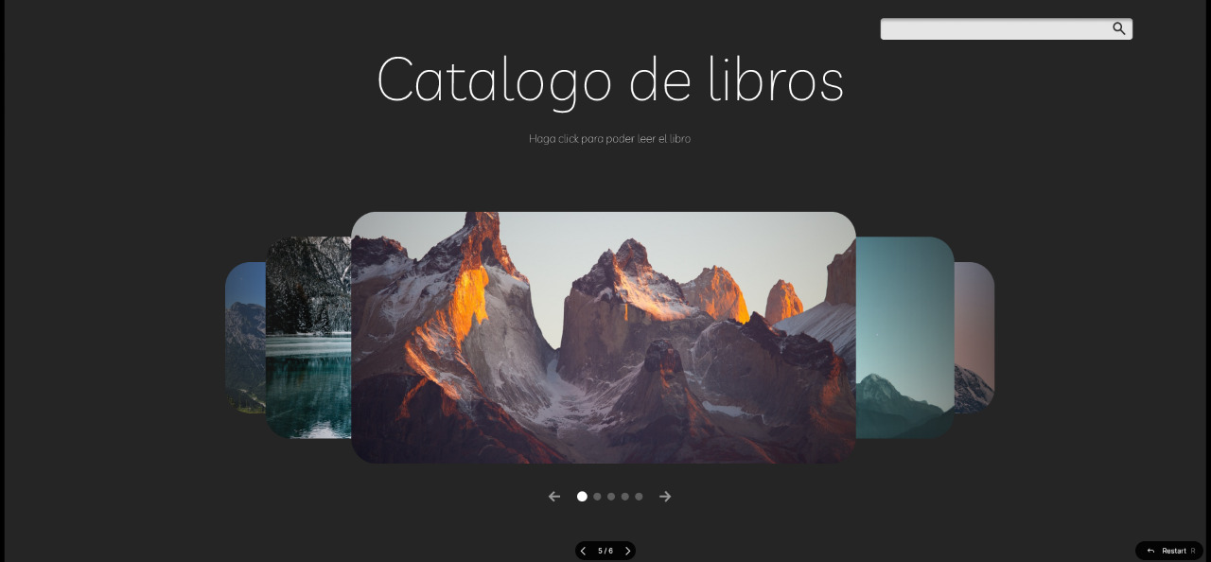

1. Prototipo de Inicio de sesión del administrador

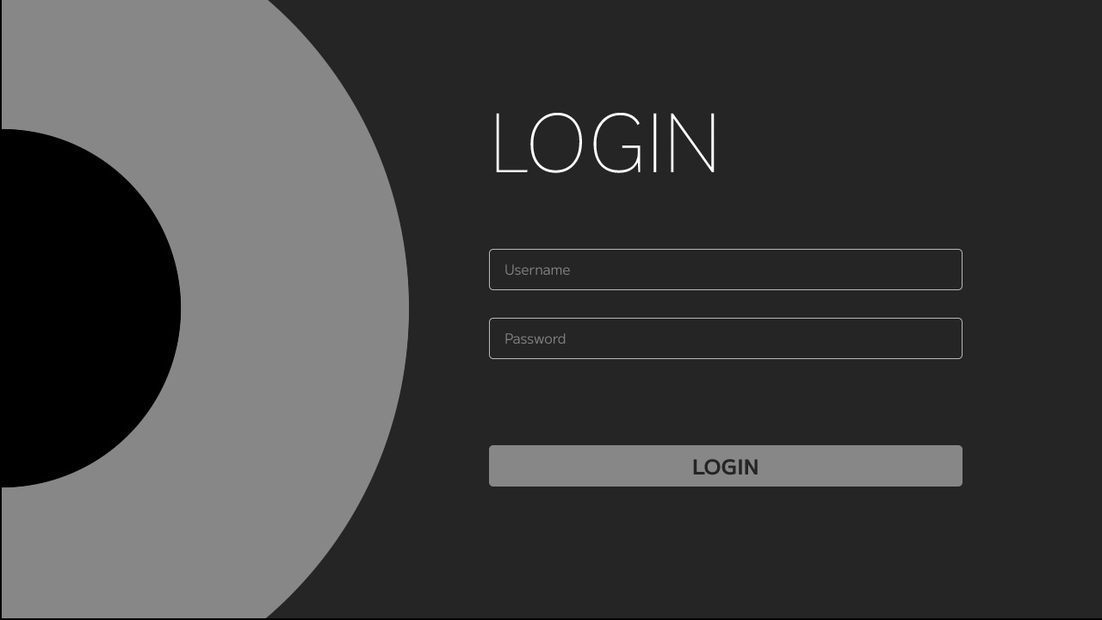

1. Prototipo de información del libro

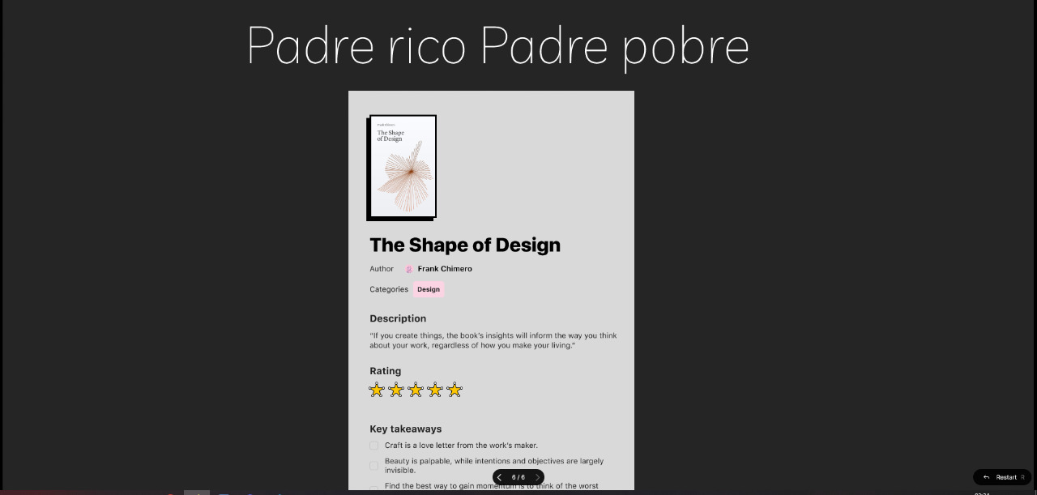

1. Prototipo de Visualización de todos los libros

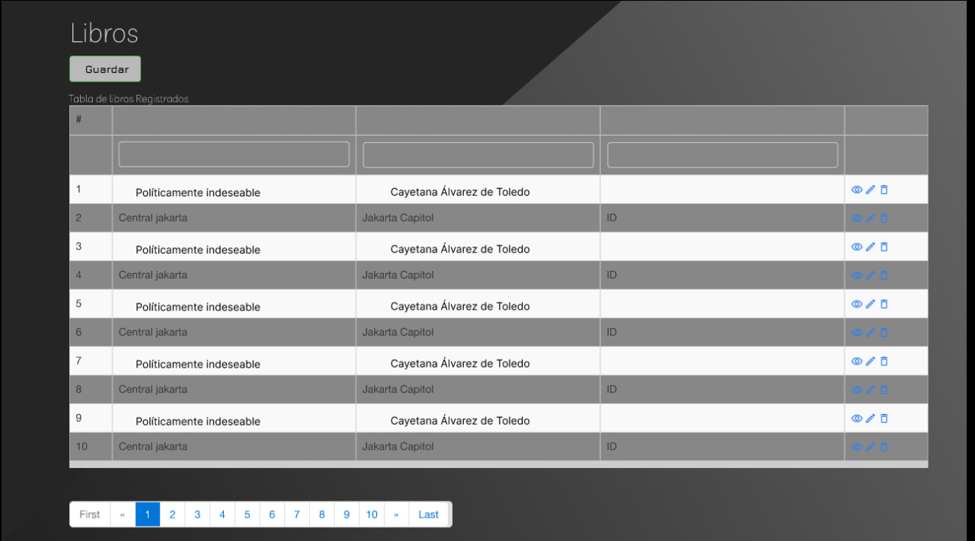

1. Prototipo de actualización de datos

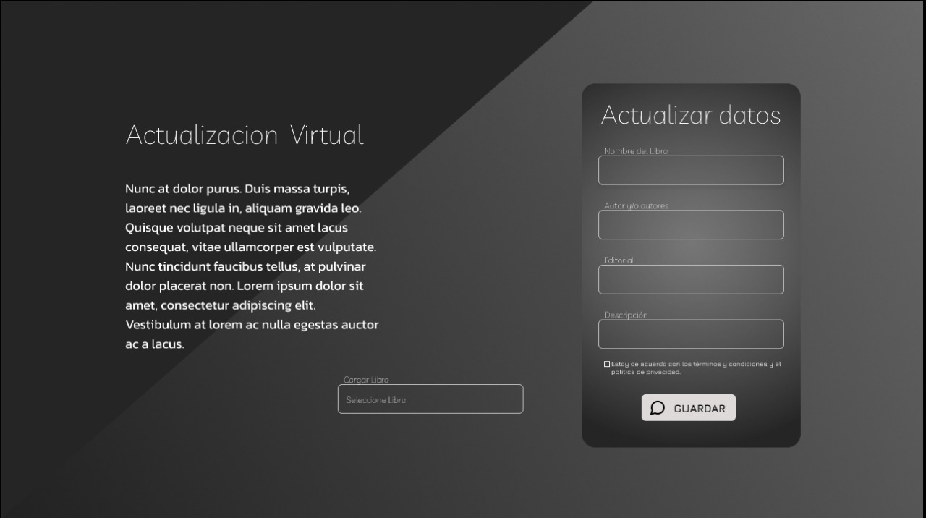

1. Prototipo de registro de un libro

